JSTL标签库

JSTL介绍
JSTL(jsp standard tag Library) jsp标准标签库，它是apache对el表达式的扩展，jstl与el结合可以完成更强大的功能。
JSTL它是一种标签语言，它不是jsp内置标签，所以在使用JSTL需要导入相关的jar包。但是我们使用myeclipse开发，在创建web project时，会导入javaee5.0的类库，它已经包含了JSTL标签jar包所以我们不需要导入了，但是如果你使用的不是myeclipse,那么在使用jstl标签时，需要手动导入JSTL标签库。
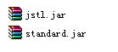
注意，我们使用JSTL1.0版本以上才支持在JSTL中使用el表达式。

JSTL它的作用:
- core 核心标签库，重点学习
- fmt 格式化标签库，不使用，简单介绍
- sql 数据库标签库，过时不使用
- xml xml标签库，过时不使用
- jstl中包含了el函数库。

怎样在jsp页面上使用jstl标签:
- 导入jstl的jar包
- 在jsp页面上使用taglib指令来导入jstl
注意：没有jsp的是jstl1.0版本，它不支持el表达式，我们要使用带jsp，它是jstl1.0以上版本，支持el表达式。
- 在jsp页面上使用jstl标签。

重点学习jstl的core标签库。

Jstl中核心标签
一共有12个标签
- out
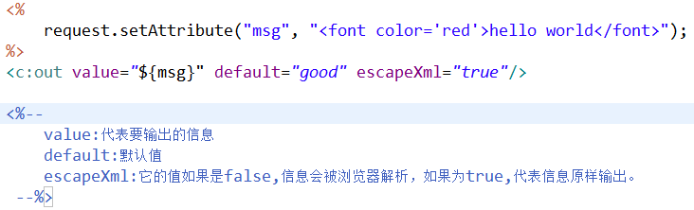
- set
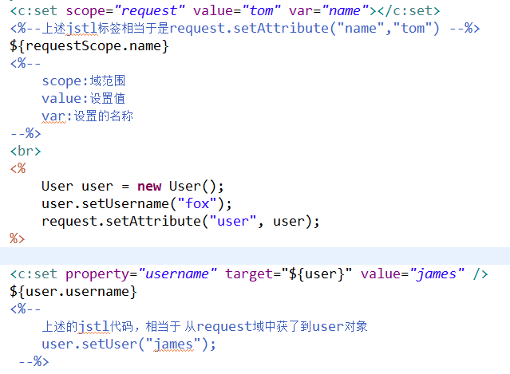
- remove
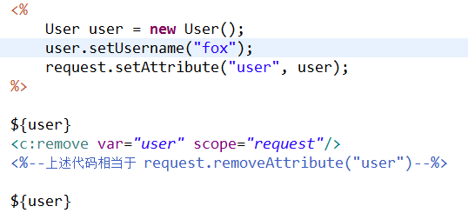
- catch
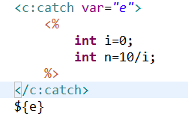
- if
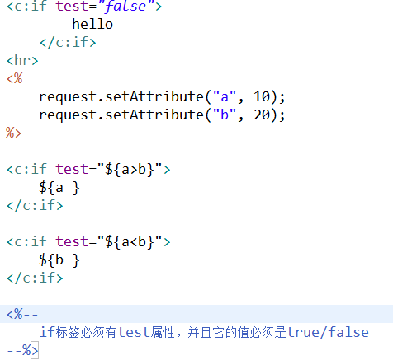
- choose when otherwise
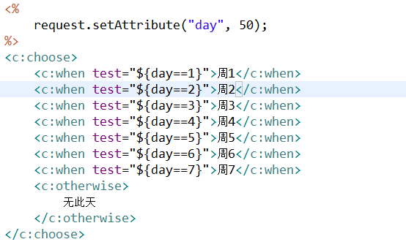
- forEach(重要)
它的主要作用是用于循环操作。
简单使用
介绍c:forEach基本使用1
<br>
<c:forEach begin="1" end="10" var="n" step="1">
${n}<br>
</c:forEach>
<%--
上述代码相当于是
for(int n=1;n<=10;n++){
out.println(n);
}
begin:循环开始变量
end：循环结束变量
var:定义一个变量，用于接收循环
step:步长
--%>

<hr>
介绍c:forEach基本使用2
<br>
<c:forEach begin="1" end="10" var="n" step="2" varStatus="vs">
${n}--${vs.count }--${vs.index}--${vs.first}--${vs.last}--${vs.current}<br>
</c:forEach>
<%--
varStatus它是用于记录循环状态，它是一个对象，可使用的属性有
count:用来记录循环的元素的个数
index:用来记录所循环的容器中的元素的下标
first:判断当前是否是第一个元素
last:判断当前是否是最后一个元素
current:代表当前循环的元素
--%>
高级使用
c:forEach高级使用:
<hr>
<h1>遍历数组</h1>
<%
String[] st = { "aaa", "bbb", "ccc" };
request.setAttribute("st", st);
%>
<c:forEach items="${st}" var="s" varStatus="vs">
${s}---${vs.index }<br>
</c:forEach>
<%--
items:用于接收一个容器
var:它是用于接收从容器中迭代出来元素
上面代码相当于增强for循环
for(String s:st){
}

--%>
<hr>
<h1>遍历List集合</h1>
<%
List<String> list = new ArrayList<String>();
list.add("111");
list.add("222");
list.add("333");
request.setAttribute("list", list);
%>
<c:forEach items="${list}" var="n">
${n}<br>
</c:forEach>

<hr>
<h1>遍历Map集合</h1>
<%
Map<String,String> map=new HashMap<String,String>();
map.put("one", "111");
map.put("two", "222");
request.setAttribute("map", map);
%>
<c:forEach items="${map}" var="entry">
${entry.key}--${entry.value}<br>
</c:forEach>

<%--
对map集合遍历，它相当于是使用entrySet()方法遍历

Set<Map.Entry<String,String>> entry=map.entrySet();
for(Map.Entry<String,String> me:entry){
me.getKey() me.getValue():
}
--%>

- forToken
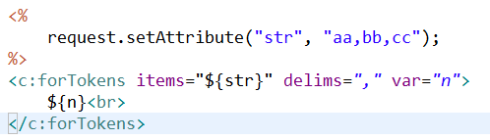
- import
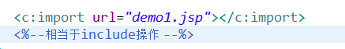
- url ----param
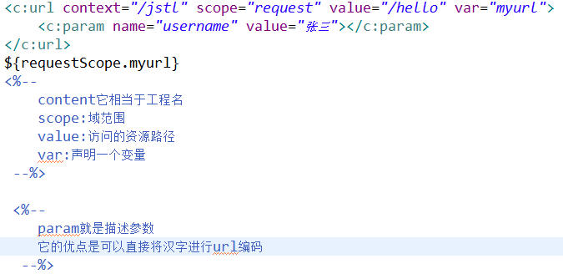
- redirect
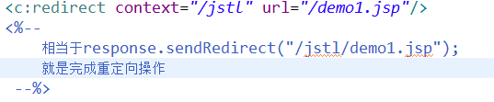

Jstl核心标签案例-显示商品信息
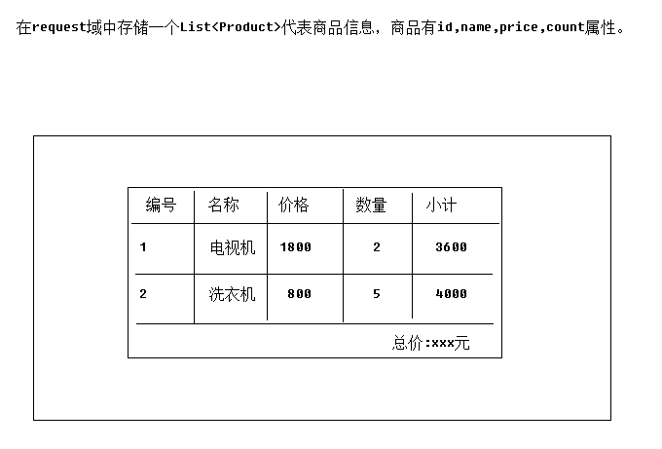
- 创建一个Product类
类中有以下属性
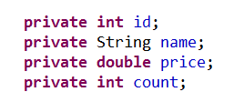
- 创建一个test.jsp页面
在页面上显示商品信息
生成数据
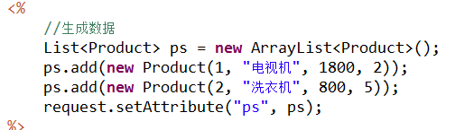
展示数据
